—
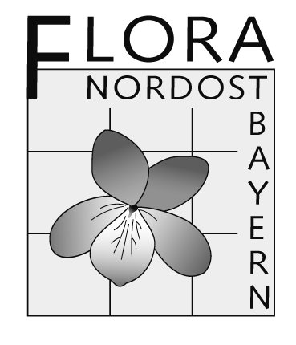
Verein Flora Nordostbayern e.V.
Peter Ille
- Kassier -
Lilienthalstraße 34
95444 Bayreuth

Tel: 0921 / 61375
Mail: peterille@web.de
VFN e.V. Peter Ille, Lilienthalstraße 34 in 95444 Bayreuth

BEITRITTSERKLÄRUNG

Hiermit erkläre ich meinen Beitritt zum Verein Flora Nordostbayern e.V.

Name: …………………………………………………………………………………………

Anschrift: ……………………………………………………………………………………...

E-Mail: …………………………………………………………………………………………

Ort, Datum und Unterschrift

……………………………………………………………………….

Bitte überweisen Sie den Jahresbeitrag für das jeweils laufende Jahr bis Anfang März auf folgendes Konto:
IBAN: DE72760905000003470490

Bitte zurück an:
Verein Flora Nordostbayern c/o Peter Ille, Lilienthalstraße 34 in 95444 Bayreuth.

Der Jahresbeitrag beträgt: 15 Euro für Einzelmitglieder 5 Eruo ermäßigt 20 Euro für Familien

